Проект работы с родителями (законными представителями)
«Мы вместе»

Пояснительная записка
Согласно Федерального государственного образовательного стандарта дошкольное образование большое внимание уделяет работе с семьей, которая должна иметь индивидуальный подход, учитывать социальный статус, микроклимат семьи, родительские запросы и степень заинтересованности родителей деятельностью дошкольного образовательного учреждения, повышение культуры педагогической грамотности семьи и строится на основе сотрудничества.
Действительно, в соответствии с Законом РФ «Об образовании в Российской Федерации» приоритет воспитания отдан семье. В соответствии с новыми требованиями роль родителей в реализации ФГОС ДО возрастает как на уровне каждого образовательного учреждения, так и на уровне муниципальной системы дошкольного образования в целом. Задачи, стоящие сегодня перед системой образования, повышают ответственность родителей за результативность учебно-воспитательного процесса в каждом дошкольном образовательном учреждении, так как именно родительская общественность непосредственно заинтересована в повышении качества образования и развития своих детей. (ФГОС ДО ч. I п. 1.6 п. п. 9). Однако, в свою очередь дошкольное учреждение направляет свои усилия на поддержку и помощь семье, дополняет ее воспитательную функцию. При этом результат возможен только при тесном содействии всех участников образовательного процесса (педагогов, родителей и воспитанников).
Педагог выступает в качестве партнера родителей по воспитанию и развитию их детей. Активная позиция дошкольной организации в работе с родителями, дифференцированное влияние на них обеспечивает не только повышение педагогического потенциала семьи, но и имеет прямое воздействие на изменение уровня воспитания дошкольника. В то же время данная работа должна учитывать инновационные подходы к этой проблеме.
Поскольку наиболее проблемной сферой для педагогов являются организационные вопросы, связанные с включением родителей в жизнь дошкольного учреждения, то необходимы мероприятия, побуждающие родителей включиться в данный процесс. Необходимо подвести родителей к осознанию важности этого для развития их детей. Поэтому, в новых условиях особую актуальность приобретает поиск таких форм взаимодействия семьи и детского сада, которые создают условия для конструктивного взаимодействия педагогов и родителей с детьми.
Одним из современных педагогических методов, который позволяет решить данные задачи ФГОС ДО, является метод проектной деятельности.
Данную проблему можно и нужно решать с помощью нового и современного взаимодействия педагогов и родителей-использование информационно-коммуникативного пространства.
В целях упорядочения деятельности учреждения по данному направлению, мы начали работу с оценки существующей ситуации и изучения потребностей родителей, это стало первоначальным шагом для создания творческой группы по реализации интерактивной городской площадки «МЭО- Детский сад». Возникла необходимость в разработке проекта, который бы учитывал основную образовательную программу МБДОУ и условия её реализации.
В рамках работы в данной группе был разработан и реализован проект «Мы вместе», соответствующий ФГОС ДО и основным задачам развития образования в регионе. Проект предусматривает комплексный подход к организации взаимодействия с родителями и позволяет учитывать этнокультурные особенности детей и их родителей.
Данный проект является авторской разработкой и направлен на реализацию нескольких из основных принципов Федерального государственного образовательного стандарта дошкольного образования (№ 1155 от 17.10.2013г.)- обеспечения психолого-педагогической поддержки семьи и повышения компетентности родителей (законных представителей) в вопросах развития и образования, охраны и укрепления здоровья детей; объединения обучения и воспитания в целостный образовательный процесс на основе духовно-нравственных и социокультурных ценностей и, принятых в обществе правил и норм поведения в интересах человека, семьи, общества.

Проект «Мы вместе»
Структура:
1. ЦЕЛЕВОЙ РАЗДЕЛ
1.1 Пояснительная записка
Цель и задачи реализации проекта
1.2 Планируемые результаты освоения реализации проекта
1.3 Этапы реализации проекта
2. СОДЕРЖАТЕЛЬНЫЙ РАЗДЕЛ
2.1 Методы и формы работы
2.2 Перспективный план работы по проекту
2.3 Механизмы реализации проекта
3. ОРГАНИЗАЦИОННЫЙ РАЗДЕЛ.
3.1 Описание материально – технического обеспечения, обеспеченности методическими материалами и средствами обучения.
3.2 Особенности организации развивающей предметно-пространственной среды.
ПРИЛОЖЕНИЯ

1. ЦЕЛЕВОЙ РАЗДЕЛ
1.1 Пояснительная записка
Проект основан на нормативно-правовых документах:
- Федеральный закон от 29 декабря 2012 г. № 273- ФЗ «Об образовании в «Российской Федерации»;
- Приказ Минобрнауки России от 17.10.2013 N 1155 "Об утверждении федерального государственного образовательного стандарта дошкольного образования";
- Письмо Министерства образования и науки РФ от 28 февраля 2014 г. N 08-249 "Комментарии к ФГОС дошкольного образования".
Качество дошкольного образования во многом зависит от согласованности действия семьи и дошкольного учреждения. Положительного результата можно добиться только при тесном сотрудничестве всех участников образовательного процесса.
Несмотря на то, что в последнее время в дошкольном образовании уже используются новые, эффективные формы сотрудничества, которые предполагают подключение родителей к активному участию в педагогическом процессе детского сада, чаще всего в работу включаются только некоторые родителями, у которых есть для этого время.
На сегодняшний день родители воспитанников настолько заняты своей работой, что не всегда могут найти время для общения с педагогом по вопросам воспитания детей, а то и прийти в образовательное учреждение. Современные родители грамотные, широко осведомленные. Они хотят видеть информацию конкретно, сжато, в современном дизайне и с использованием современных электронных ресурсов. Возникла необходимость в том, чтобы родители имели доступ к информации в любое, удобное для них время.
Таким образом, существует серьезное противоречие между потребностью социума в полной и достоверной информации о работе дошкольного образовательного учреждения и невозможностью учреждения донести эту информацию более широкому кругу родительской общественности, используя традиционные педагогические формы работы.
Отсутствие достаточной информированности родителей в свою очередь может повлечь за собой проблему снижения активности родителей и, как следствие, неудовлетворенность качеством уровня образования.
Научно-технический прогресс также предъявляет новые требования к содержанию и организации образовательного процесса. Появляются новые технологии и средства информатизации, которые призваны обеспечить более качественную организацию всей деятельности дошкольного учреждения.
Это:
- создание единого цифрового информационного образовательного пространства;
- использование информационных технологий в воспитательно-образовательном процессе (презентации к НОД, сценарии по использованию интерактивной доски, интерактивных столов, обучающие компьютерные игры, мультфильмы, виртуальные путешествия, экскурсии и др.);
- организация проектной деятельности;
- активное использование Интернет в тесном взаимодействие с родителями (законными представителями) воспитанников.
Информационно коммуникационные технологии предполагают повысить эффективность взаимодействия педагогов и родителей при обучении и воспитании дошкольников. Их использование в воспитательно-образовательном процессе- это одно из современных направлений в дошкольном образовании. Средства информационно коммуникационных технологий помогут педагогу разнообразить формы поддержки образовательного процесса, повысят качество работы с родителями воспитанников, помогут достичь нового уровня отношений между участниками учебного процесса на всех этапах педагогической деятельности.
Именно поэтому актуальна разработка данного проекта, направленного на взаимодействие педагогов с родителями. Механизм реализации данного проекта представляет собой организацию совместной деятельности с родителями (законными представителями), воспитанниками и педагогами с использованием электронных образовательных ресурсов. Также большую образовательную роль в реализации данного проекта играет организация предметно-пространственной образовательной среды в группе.
Тип проекта: практико-ориентированный, открытый, долгосрочный
Участники: дети дошкольного возраста, родители, педагоги.
Продолжительность: сентябрь-август.
Проблема: необходимость создания единого электронного образовательного пространства дошкольного образовательного учреждения и семьи для повышения педагогической культуры родителей и качества дошкольного образования.
Цель: создание современной цифровой информационно - образовательной среды в дошкольном образовательном учреждении, обеспечивающей повышение эффективности взаимодействия детского сада и семьи
Задачи:
- Создать условия для использования информационно–коммуникационных технологий (сайт дошкольного учреждения и группы, электронная почта, сотовая связь) для взаимодействия педагогов с родителями.
- Обеспечить модернизацию цифровой образовательной среды в дошкольном учреждении.
- Обеспечить привлечение всех участников образовательных отношений (педагоги, родители, воспитанники) к активному взаимодействию с использованием электронных образовательных ресурсов.
1.2 Планируемый результат:
Созданы условия для использования информационно–коммуникационных технологий (сайт дошкольного учреждения и группы, электронная почта, сотовая связь) для взаимодействия педагогов с родителями.
  - Этапы реализации проекта:
1. Подготовительный(сентябрь):
- определение цели проекта на основе представленных результатах анкетирования родителей и педагогов;
- оснащение группы техническими средствами (компьютер, проектор, интерактивная панель);
- проведение сети Интернет;
- сбор информации об инновационных методах и формах использования информационно коммуникационных технологий в работе с родителями;
- проведение семинара для педагогов на тему ««Использование ИКТ в образовательном процессе ДОУ, как условие внедрения ФГОС ДО»
- представление проекта «Мы вместе» на родительского собрании.
II. Содержательный (октябрь-июль):
- разработка и создание сайта группы;
- реализация плана проекта;
- составление схемы взаимодействия педагогов и родителей в процессе работы над проектом;
- разработка конспектов мероприятий с детьми и родителями.
III. Заключительный (август)
- подведение итогов реализации проекта, обобщение опыта работы;
- презентация сайта группы;
- итоговое мероприятие «Мы вместе!».

2. СОДЕРЖАТЕЛЬНЫЙ РАЗДЕЛ
2.1 Методы и формы работы
Методы и формы работы с родителями: анкетирование, скайп - беседы, электронная почта, сайт детского сада и группы, использование группы в социальной сети, Skype, открытые НОД (в онлайн режиме), беседы, онлайн-консультации, онлайн семинары-практикумы, мастер-классы, презентации, создание видеороликов совместно с детьми, развлечения.
Методы и формы работы с детьми: НОД, беседы, презентации, интерактивные игры, виртуальные экскурсии, самостоятельная деятельность детей, викторины, развлечения.
Методы и формы работы с педагогами: анкетирование, консультации, мастер-классы, семинары-практикумы, педсоветы, открытые показы НОД.
2.2 Перспективный план работы по проекту (Приложение 1)
2.3 Механизмы реализации проекта
Механизм реализации данного проекта представляет собой организацию совместной деятельности с родителями (законными представителями), воспитанниками и педагогами с использованием электронных образовательных ресурсов.
Работу по проекту необходимо начать с изучения мнения родителей по использованию информационно-коммуникационных технологий в образовательном процессе (Приложение 2). Выстроить взаимодействие таким образом, при котором будут учтены потребности и возможности родителей.
В ходе проекта будут реализованы следующие формы работы с родителями воспитанников с использованием информационно-коммуникационных технологий:
- сайт детского сада и группы,
- сотовая связь,
- электронная почта,
- создание банка электронных образовательных ресурсов,
- использование группы в социальной сети, блога, Skype.
Наличие собственного сайта в сети Интернет предоставит родителям возможность оперативно получать официальную информацию о жизнедеятельности дошкольного учреждения, группы. На страничке группы родители могут получать информацию о методах сбережения здоровья детей, их безопасности, правилах поведения ребенка в семье и в обществе, полезные советы по обучению и воспитанию дошкольников, рекомендации педагога-психолога, учителя-логопеда.
Электронная почта предоставляет более широкие возможности для общения с семьями воспитанников. По электронной почте им рассылается текущая информация: срочные новости группы, сведения об индивидуальном развитии ребенка, приглашения на родительские собрания и другие мероприятия, индивидуальные рекомендации по воспитанию и обучению дошкольников, фотографии детей в детском саду и др. Преимущества использования электронной почты в том, что до сведения родителей можно доносить огромный объем информации, осуществить индивидуальное взаимодействие с семьями воспитанников.
Использовании сотового телефона (Viber, Skype)- это осуществление живого диалога с родителями, оперативность информации.
Семинары, мастер-классы, консультации в режиме онлайн позволят получать информацию в любом месте, в любое удобное время.
Такая форма взаимодействия позволит родителям в реальном режиме времени отслеживать воспитательно-образовательный процесс своих детей, получать информацию о проблемах, возникающих в обучении и советы, направленные на устранение конкретных проблем во взаимодействии с педагогом.
Таким образом, родители, участвуя в реализации проекта, а затем и в отслеживании результатов, являются активными участниками образовательного процесса.
Кроме того, как педагоги, так и родители будут использовать разнообразные формы и методы, носящие преимущественно интерактивный характер, обеспечивающий непосредственное участие всех участников образовательного процесса.

3. ОРГАНИЗАЦИОННЫЙ РАЗДЕЛ
3.1 Описание материально – технического обеспечения, обеспеченности методическими материалами и средствами обучения
Виды ресурсов | Перечень | Наличие
Кадровые | Воспитатели группы | Имеется
Материально-технические | Групповая комната  Столы, стулья  Пособия для занятий, консультаций, мастер-классов, семинаров | Имеется
Информационно-методические | Видеопроектор  Компьютер (подключенный к сети Интернет)  Интерактивная панель  Комплекс «Логомер»  Мобильный телефон  Картотека презентаций и видеоклипов, игровых программ, интерактивных игр  Методический инструментарий  Сайт МБДОУ и группы  Группа Viber  Skype | Имеется
Материально-технические условия реализации проекта соответствуют: требованиям, определяемым в соответствии с санитарно-эпидемиологическими правилами и нормативами; требованиям, определяемым в соответствии с правилами пожарной безопасности; требованиям к средствам обучения и воспитания в соответствии с возрастом и индивидуальными особенностями развития детей; требованиям к оснащенности помещений развивающей предметно-пространственной средой; требованиям к материально-техническому обеспечению проекта; требованиям к условиям безопасности воспитанников.
  - Особенности организации развивающей предметно-пространственной среды
Развивающая предметно-пространственная среда группы отвечает требованиям ФГОС ДО, организована в соответствии с принципами содержательно-насыщенности, трансформируемости, полифункциональности, вариативности, доступности и безопасности.
Образовательная среда рассматривается как зона ближайшего развития и составляет систему условий позитивной социализации и индивидуализации развития личности детей дошкольного возраста, включая пространственно-временные, социальные (формы сотрудничества и общения, ролевые и межличностные отношения всех участников образовательного процесса, включая педагогов, детей, родителей), деятельностные (доступность и разнообразие видов деятельности, соответствующих возрастным особенностям дошкольников, задачам развития и социализации) условия.
Одна из основных задач — это обогащение игровой среды такими атрибутами и игровым оборудованием, которые могли бы стимулировать познавательную активность детей. В группе имеется компьютер, интерактивная панель, комплекс «Логомер», видеопроектор, разработаны и собраны презентации, интерактивные игры. Организация развивающей предметно-пространственной среды направлена на создание комфортных, благоприятных условий для развития ребенка в самостоятельной и совместной деятельности, обеспечивающей разные виды его активности.
Используемая литература:
- Браун Л., Имидж - путь к успеху. - СПб, 1996.
- Горвиц, Ю.М. Новые информационные технологии в дошкольном образовании. / Ю. М. Горвиц, А. А. Чайнова, Н. Н. Поддъяков. – М., 1998.
- Горвиц Ю., Поздняк Л. Кому работать с компьютером в детском саду. Дошкольное воспитание, 1991г., № 5.
- Заславская О.Ю., Сергеева М.А. Информационные технологии в управлении образовательным учреждением. Учебное пособие. – М.,2006, С. 61 – 77.
- Калинина Т.В. Специализация «Новые информационные технологии в дошкольном детстве» Управление дошкольным образовательным учреждением. – 2008.-№6.-с.32.
- Комарова, Т.С. Информационно-коммуникационные технологии в дошкольном образовании / Т.С. Комарова – М., 2011.
- Леоненко О.Б. Использование мультимедийных презентаций в дошкольном учреждении Справочник старшего воспитателя. – 2009.-№4.-с.32.
- Матюх В.М., Томилова О.В. «Оптимизации управления взаимодействием детского сада и семьи, через использование ИКТ», 2010 г.
- Сайков, Б.П. Организация информационного пространства образовательного учреждения: практическое руководство / Б.П. Сайков – М., 2005.
Интернет-источники:
- https://sdo-journal.ru/journalnumbers/kollekcii-cifrovyh-obrazovatelnyh-resursov.html
- http://festival.1september.ru/articles/559339/
- http://nsportal.ru/vuz/psikhologicheskie-nauki/library/2013/10/02/proekt-sozdaniesovremennoy-obrazovatelnoy-sredy-dlya

ПРИЛОЖЕНИЕ 1
Перспективный план работы по проекту
Работа с детьми | Предметно-пространственная среда | Работа с родителями | Работа с педагогами
Октябрь
Виртуальная экскурсия «Мой край родной»  Цель: закреплять знания о родном крае, воспитывать любовь к родному краю.  Презентация «Мой город Сургут»  Цель: закреплять название родного города, знакомить с его достопримечательностями.  Интерактивная игра «Путешествие по сказкам»  Цель: закрепить знания детей об русских народных сказках, воспитывать интерес к сказкам.  Работа с интерактивным глобусом  Цель: углублять и уточнять представление о Родине – России;  Игры на звукоподражание на Логомере.  Цель: упражнять в правильном произнесении звуков, совершенствовать интонационную выразительность речи. | Создание интерактивных игр:  «Что длиннее?», «Оденем куклу на прогулку», «Что лишнее?», «Мой город», «Из какой сказки герой?», «Собери картинку».  Создание презентаций на тему: «Россия- Родина моя», «Русские народные сказки», «Русская народная игрушка», «Русский народный костюм», «Югорская земля» | Онлайн-консультация  «Как уберечься от простуд»  Цель: познакомить с мерами профилактики ОРВИ в сезон заболеваний.  Конкурс презентаций  «Моя семья»  Цель: привлечь к созданию презентации и участию в конкурсе.  Совместный проект «Моя мамочка какая» (с созданием фильма)  Цель: привлечь к совместной деятельности, вызвать интерес к созданию фильма.  Создание электронной почты группы  Цель: информирование родителей. | Консультация  «Использование компьютерных программ в образовательном процессе с дошкольниками  Цель: формировать представление педагогов о компьютерных программах, видах компьютерных программ и их использование в образовательном процессе с детьми.  Консультация с элементами практикума  «Использование электронной почты в организации взаимодействия с родителями  Цель: дать представление педагогам о значение электронной почты, актуальности её использования
Декабрь
Виртуальная экскурсия  «Зимний лес»  Цель: познакомить с признаками зимы, с жизнью животных зимой; воспитывать  Презентация «Югорская земля»  Цель: дать элементарные представления о коренных жителях округа, продолжать знакомить детей с природой родного края (растительным и животным миром).  Презентация «Что такое Новый год?»  Цель: закрепить представления детей о празднике, о праздновании данного праздника в других странах.  Интерактивная игры «Что лишнее?», «Собери картинку», «Украсим ёлочку», «Из какой сказки герой?»  Цель: развитие логического мышления, зрительного внимания, памяти. | Создание интерактивных игр: «Собери посуду», «Укрась чашку», «Найди свой домик», «Что из чего?»  Создание презентаций на тему: «Новогодние гулянья на Руси», «История создания посуды», «Какая бывает посуда», «Зимние забавы» | Онлайн-консультация «Дыхательная гимнастика дома»  Цель: научить родителей правильно выполнять дыхательную гимнастику в домашних условиях.  Мастер-класс (онлайн) «Новогодняя игрушка»  Цель: научить изготавливать новогодние игрушки из бросового материала.  Создание видеофильма «Один день из жизни детского сада»  Цель: познакомить родителей с режимными моментами в детском саду, вызвать интерес к жизни детского сада.  Семинар-практикум «Как использовать обучающие, дидактические, развивающие компьютерные программы для детей»  Цель: познакомить с некоторыми обучающими развивающими компьютерными программами, с их использованием. | Консультация с элементами практикума «Использование интерактивной панели в непосредственно образовательной деятельности»  Цель: познакомить педагогов с интерактивной панелью. С возможностью её использования. Научить устанавливать программное обеспечение для интерактивной панели.  Памятка «Рекомендации по использованию ИКТ» (на сайт детского сада)  Цель: представить рекомендации по эффективному использованию ИКТ в образовательной деятельности.
Январь
Презентации «Новогодние гулянья на Руси», «Рождество Христово»  Цель: приобщение детей к народной  культуре (народные праздники и традиции). Дать элементарные представления о традиции празднования Рождества.  Презентация с элементами игры «Зимние забавы»  Цель: обобщать знания детей об зимних видах спорта, вызвать | Создание интерактивных игр: «Зоопарк», «Покормите птиц», «Кто  где живет?», «Чей хвост?», «Что за птица?»  Создание презентаций на тему: «Зимующие птицы», «Животные жарких и холодных стран», «Наша армия», «Опасные предметы» | Консультация на сайт  «О традиции празднования Рождества на Руси»  Цель: дать представление о традиции празднования Рождества.  Онлайн-консультация  «Безопасное поведение ребенка и взрослого при катании на горке».  Цель: познакомить с правилами безопасного поведения при катании на горке. | Консультация  «Социальные сети – как инструмент модернизации образовательного пространства детского сада»  Цель: познакомить педагогов с основными способами общения и взаимодействия с родителями и социумом в социальных сетях.  Мастер –класс «Использование игр портала «Мерсибо» в образовательной деятельности»
интерес к занятиям.  Виртуальная прогулка «Мы по улице идем!»  Цель: формировать элементарные представления об улице; обратить внимание на дома, тротуар, проезжую часть, закреплять правила дорожного движения. |  | Памятка «Одежда по сезону» (на электронную почту)  Цель: представить информацию об удобной зимней одежде.  Круглый стол «Увлечение ребенка компьютером – польза или вред?»  Цель: сформировать представление  родителей о пользе и вреде увлечения ребенка компьютером. | Цель: познакомить с интерактивными играми портала «Мерсибо», с их использованием в различной деятельности.
Февраль
Виртульная экскурсия «Путешествие по жарким странам»  Цель: формировать знания детей о жарких странах, об их обитателях.  Интерактивные игры «Покормите птиц», «Чей клюв?», «Что за птица?»  Цель: закрепить знания детей о зимующих птицах, воспитывать заботливое отношение к ним.  Интерактивные игры «Зоопарк», «Кто где живет?», «Чей хвост?»  Цель: обобщить знания детей о животных жарких и холодных стран.  Презентация «Наша армия»  Цель: дать представление о воинах, которые охраняют нашу Родину; уточнить понятие «защитник Отечества».  Презентация с элементами игры  «Опасные предметы»  Цель: формировать безопасное поведение детей в быту. | Создание интерактивных игр: «Поможем маме», «Собери букет», «Идем в гости», «Хорошо-плохо», «Свойства воды».  Создание презентаций «Огонь-друг, огонь-враг», «Мамин праздник», «Путешествие капельки», «Кто живет в воде?» | Познакомить родителей с сайтом группы, с его структурой, порядком размещения информации.  Рекомендации «Советы автолюбителю» (сайт группы)  Цель: дать рекомендации по перевозке детей в автомобиле, по соблюдению мер безопасности.  Открытый показ НОД (режиме онлайн) «В гости к бабушке»  Цель: показать родителям различные формы работы в непосредственно образовательной деятельности.  Конкурс «Визитная карточка группы»  Цель: привлечь родителей к участию в конкурсе.  Видео-презентация «Традиции нашей семьи»  Цель: привлечь к созданию презентации, вызвать желание познакомить с традициями своей семьи. | Семинар – практикум для педагогов на тему: «Мультимедийные презентации в образовательном процессе»  Цель: овладение приемами создания презентаций в программе Microsoft Power Point  Памятка «Создаем игры в программе Microsoft Power Point.  Цель: познакомить с приемами создание игрового материала в программе Microsoft Power Point.
Март
Виртульная экскурсия «По морям, по океанам»  Цель: расширять представления детей об обитателях морских глубин; развивать познавательный интерес.  Презентация с элементами игры «Путешествие капельки»  Цель: расширять знания детей о свойствах воды, воспитывать бережное отношение к воде.  Презентация «Мамин праздник»  Цель: развивать у детей интерес к традиции празднования Международного женского дня, воспитывать уважительное, нежное и благодарное отношение к мамам и бабушкам.  Интерактивные игры «Поможем маме», «Собери букет», «Идем в гости»  Цель: развивать логическое мышление, внимание, воспитывать желание помочь  близким.  Интерактивные игры «Хорошо-плохо», «Что лишнее?»  Цель: воспитывать положительные взаимоотношения между детьми, побуждая их к добрым поступкам. | Создание интерактивных игр: «Строим космический корабль», «Сосчитай звезды», «Из чего сделан предмет?», «Найди ошибку», «Весенние признаки».  Создание презентаций на тему: «Дорога в космос», «Путешествие в прошлое бумаги», "Земля-наш общий дом", «Перелетные птицы». | Создание электронной газеты «Моя мамочка родная» и размещение ее на сайте группы.  Цель: привлечь родителей к созданию электронной газеты, вызвать интерес к совместной работе.  Мастер-класс «Цветы для мамы» (презентация на электронную почту)  Цель: познакомить с изготовлением цветов из бумаги для украшения помещения.  Памятка «Осторожно, сосульки!» (информация в группу родителей Viber)  Цель: формировать безопасное поведение в весенний период.  Семинар- практикум «Использование игр портала  «Мерсибо»  Цель: познакомить с интерактивными играми данного портала, учить использовать их в домашних условиях. | Консультация «Основные формы использования ИКТ в работе с родителями»  Цель: познакомить педагогов с основными формами использования ИКТ, с их использованием в работе с родителями.  Практикум  «Создаем мнемотаблицы для разучивания стихотворений с детьми в программе Microsoft Power Point»  Цель: овладение приемами создания мнемотаблиц для разучивания стихотворений с детьми.
Апрель
Виртуальная экскурсия «Дорога в космос»  Цель: познакомить детей с глобусом, планетой Земля, космическими кораблями. закрепить понятие космос.  Презентация: «Путешествие в прошлое бумаги»  Цель: познакомить детей с историей бумаги, с современными видами бумаги.  Презентация с игровыми элементами "Земля- наш общий дом»  Цель: закрепить представления детей о том, что Земля – наш общий дом, в котором живут люди, звери, птицы, насекомые, растения, расширять представления детей об охране природы.  Интерактивные игры: «Строим космический корабль», «Сосчитай звезды», «Из чего сделан предмет?», «Найди ошибку»  Цель: систематизировать знания детей о геометрических фигурах, о различных материалах, закреплять счет в пределах 5, развивать логическое мышление, внимание. | Создание интерактивных игр: «Что есть у насекомых?», «Собери цветок», «Четвертый лишний».  Создание презентаций на тему: «О подвигах военных лет», «День Победы», «Весна-красна идет!», «Большие и маленькие жители Земли». | Консультации «Осторожно, дорога!», «Опасный лёд» (на сайте группы)  Цель: формировать безопасное поведение на дороге, вблизи водоемов.  Консультация для родителей: «Пасха - радостный и светлый праздник» (на сайте группы)  Цель: познакомить с обычаями, традициями празднования Пасхи; развивать интерес к русской национальной культуре;  Мастер-класс «Пасхальное яйцо» (презентация на электронную почту)  Цель: привлечь родителей к изготовлению пасхального яйца из бросового материала.  Интерактивная игра «Тайны природы»  Цель: привлечь родителей к игре, обобщать элементарные представления о взаимосвязи человека и природы. | Семинар –практикум «Создание интерактивных игр в программе «Сова»  Цель: привлечь к созданию интерактивных игр в данной программе, заинтересовать педагогов.  Памятка «Создаем сайт группы»  Цель: дать рекомендации по созданию сайта группы.
Май
Виртуальная экскурсия «Памятники боевой славы»  Цель: расширять знания о победе нашей страны в войне,  знакомить с памятниками героям Великой Отечественной войны в нашем городе.  Презентации «О подвигах военных лет», «День Победы»  Цель: формировать представление о российских воинах. Дать элементарные знания об истории нашей страны, о празднике «День победы», воспитывать уважение к защитникам Отечества.  Интерактивные игры:  «Что есть у насекомых?», «Собери цветок», «Четвертый лишний», «Бабочки на лугу», «Парные картинки», «Что сначала, что потом»  Цель: закрепить представления детей о насекомых, о цветах, учить выделять их главные признаки, развивать логическое мышление, внимание, память.  Презентация с игровыми элементами «Весна-красна идет!», «Большие и маленькие жители Земли»  Цель: формировать у детей обобщённые представления о весне с учётом климатических условий нашего края; о связи между явлениями живой и не живой природы, формировать у детей представления о приспособленности растений и животных к изменениям в природе. | Создание интерактивных игр: «Цветочное лото», «Собери букет», «Найди растение», «Когда это бывает?».  Создание презентаций на тему: «Лето, ах, лето!», «Цветы», «Летние неприятности», «Берегите лес!». | Акция «Звезда памяти» (на сайте группы)  Цель: привлечь к участию в акции, воспитывать чувство гордости за своих дедов, прадедов, чувство патриотизма, любовь к Родине.  Онлайн-консультация «Летние неприятности»  Цель: дать рекомендации родителям по формированию у детей безопасного поведения летом, по соблюдению мер безопасности в летний период времени.  Создание фотоальбома «Наши успехи» на сайте группы  Цель: познакомить родителей с результатами участия детей в конкурсах, олимпиадах.  Родительское собрание «Вот и стали мы на год взрослее» (показ видеофильма)  Цель: познакомить родителей с результатами образовательного процесса. | Консультация «ИКТ в ДОУ: плюсы и минусы»  Цель: сформировать представление педагогов о целесообразности использования ИКТ в различных видах образовательной деятельности.  Рекомендации «Проводим онлайн-консультации»  Цель: дать рекомендации по проведению онлайн-конференций.
Июнь-август
Виртульные экскурсии «Лето красное пришло», «На прогулку в лес пойдем», «Цветочная поляна»  Цель: закреплять представления детей о сезонных изменениях, происходящих в природе летом, уточнять характерные признаки лета.  Презентации «Лето, ах, лето!», «Цветы», «Летние неприятности», «Берегите лес!»  Цель: закреплять знания детей узнавать растения по его отличительным признакам. Закрепить у детей знания об условиях содержания растений, об уходе за ними, воспитывать бережное отношение к природе.  Презентация с игровыми элементами «В стране дорожных знаков», «Улица полна неожиданностей»  Цель: закреплять знание правил дорожного движения, умение правильно называть дорожные знаки, знать их значение. Воспитывать безопасное поведение на улице.  Интерактивные игры:  «Цветочное лото», «Собери букет», «Найди растение»  Цель: продолжать знакомство с названиями цветов, их строением. Упражнять в употреблении существительных во множественном числе.  Игры на Логомере:  «Задуй свечи», «Вертолет», «Жуки», «Букет»  Цель: развитие дыхания.  Игровые упражнения: «Сколько?», «Который по счету?», «Найди цифру», «Расставь по порядку»  Цель: закреплять счет в пределах 5, развивать умение соотносить количество с числом. | Создание банка интерактивных игр и презентаций. | Консультации на сайт группы: «Улица полна неожиданностей», «Безопасный отпуск», «Осторожно, клещи!»  Цель: формировать безопасное поведение в летний период времени.  Видеоконференция «Как мы отдыхаем»  Цель: привлечь к рассказу об отдыхе летом, об летних увлечениях.  Фотовыставка на сайте группы «Лето, ах лето!  Цель: вызвать интерес к выставке, привлечь к участию.  Мастер-класс «Рисуем цветы» (презентация на электронную почту)  Цель: учить поэтапному рисованию цветов, развивать творчество.  Рекомендации «Одежда в летний период» (информация в группу родителей Viber)  Цель: дать рекомендации по летней одежде.  Онлайн-консультация «Солнечный удар»  Цель: формировать безопасное поведение в жаркие солнечные дни.  Развлечение «Мы вместе!»  Цель: привлечь родителей к развлечению, привить интерес к совместным мероприятиям. | Мастер-класс «Сам себе режиссер»  Цель: формировать представление о самостоятельном создании фильма.  Памятка «Электронные образовательные ресурсы»  Цель: представить информацию об электронных образовательных ресурсах, возможности их использования в образовательном процессе.  Презентация проекта «Использование ИКТ в работе с родителями»  Цель: познакомить с результатами проекта, с его трудностями, с положительными сторонами, привлечь к использованию его в работе.

ПРИЛОЖЕНИЕ 2
Анкета для родителей «Современный родитель»
Уважаемые родители! Вам предлагается ответить на ряд вопросов, пожалуйста, отметьте знаком, выбранный вами ответ или дописать необходимое.
1. Имеется ли у вас дома компьютер? ______________________________
2. Какие информационно-компьютерные технологии вы используете?
- текстовый редактор
- электронные таблицы
- электронные презентации
- мультимедийные диски
- специализированные программы
- интернет
- другое_______________________________________
3. Пользуетесь ли Вы сетью интернет?
Да, только дома
Да, только на работе
Да, дома и на работе
4. Знакомы ли Вы с понятием ИКТ?
Да ______Нет _____
5. Хотите ли Вы получать информацию на электронную почту?
Да ______Нет _____
6. Какими техническими средствами владеете?
- компьютер
- цифровой фотоаппарат
- аудиомагнитофон
- видеокамера
- DVD - плейер
- проектор
- планшеты
- интерактивные доски
- другие ______________________________________________________
__________________________________________________________________
7. Считаете ли Вы, что использование ИКТ будет способствовать более быстрому получению необходимой информации о деятельности ДОУ?
Да _________Нет _________
Спасибо за взаимодействие!

ПРИЛОЖЕНИЕ 3
Анкета для педагогов
«Уровень знаний педагогов об информационно-коммуникативных технологиях»
Уважаемый коллега!
Для определения степени использования информационно-компьютерных технологий в педагогической деятельности ответьте на следующие вопросы.
- Должность ______________________________________________________
- Когда вы обучались на курсах ПК, какие курсы прошли ______________________________________________________________________
- Используете ли вы информационно-компьютерные технологии (нужное подчеркнуть):
- при подготовке к совместной деятельности с детьми;
- в диагностике;
- для самообразования;
- другое (укажите)__________________________________________________
4. Какие средства информационно-компьютерных технологий вы используете (нужное подчеркнуть):
- текстовый редактор;
- электронные таблицы;
- электронные презентации;
- мультимедийные диски;
- специализированные программы;
- интернет;
- другое (укажите)_________________________________________________
5. Как часто вы используете информационно-компьютерные технологии (нужное подчеркнуть):
- ежедневно;
- 1 раз в неделю;
- 1–2 раза в месяц;
- 1–2 раза в четверть;
- другое (укажите)_________________________________________________
6. Считаете ли вы, что использование информационно-компьютерных технологий существенно облегчает подготовку к совместной деятельности с детьми и позволяет разнообразить её?
__________________________________________________________________
7. Созданы ли условия в ДОУ для использования информационно-компьютерных технологий?
__________________________________________________________________
8. Поощряет ли администрация ДОУ использование информационно-компьютерных технологий?
__________________________________________________________________
9. Ваши достижения в области использования информационно-компьютерных технологий?
__________________________________________________________________
10. Какие проблемы возникают при использовании информационно-компьютерных технологий?
__________________________________________________________________
11. Какие цифровые образовательные ресурсы чаще всего вы используете?
________________________________________________________________________________________________________________________________________________________________________________________________________________________________________________________________________

Спасибо за сотрудничество!

ПРИЛОЖЕНИЕ 4

Конспект НОД в средней группе по теме «Осенние приключения»

(для педагогов)
Цель: обобщение и закрепление знаний детей о сезонных изменениях в природе.
Задачи:
Образовательные:
- расширить и обобщить представление детей о временах года, характерных признаках осени, учить самостоятельно находить их;
- уточнить представления детей об изменениях, происходящих осенью в жизни растений и животных;
- закреплять счет до 5, умение соотносить цифры 1-5 с количеством предметов,
Развивающие: развивать у детей познавательный интерес к жизни леса и его обитателям.
Воспитывающие: воспитывать бережное отношение к природе, заботиться о ней, любовь к животным и желание помогать.
Предварительная работа: наблюдение на прогулке за природой, рассматривание деревьев; беседа о приметах осени; чтение стихов об осени.
Оборудование и материалы: интерактивная панель, корзины, муляжи грибов.
Ход занятия
Воспитатель: Ребята, посмотрите в наше окно, как вы думаете, какое время года за окном?
Дети: Осень.
Воспитатель: По каким приметам вы догадались, что это осень?
Дети: Осенью желтеют и опадают листья. Осенью становится холодно. Птицы улетают в теплые края. Часто идет дождь. Животные готовят запасы на зиму. Люди собирают урожай.
Слышится телефонный звонок.
Воспитатель: Ой, ребята, слышите, кто-то звонит. Кто бы это мог быть?
Видеозвонок выводится на интерактивную панель.
Воспитатель: Алло!
На интерактивной панели появляется Королева Осени.

Королева Осени: Алло! Здравствуйте! С Вами говорит Королева Осени из леса. Это детский сад «Фестивальный».
Воспитатель: Здравствуйте! Да, вы не ошиблись.
Королева Осени: Я хотела бы связаться с детьми группы «Березка».
Воспитатель: Да, они здесь, а что случилось?
Королева Осени: В моем осеннем лесу случилась беда. Налетел сильный ветер и все перепутал. Я не успею навести порядок до прихода зимы. Ребята, вы сможете мне помочь?
Воспитатель: Да, конечно, мы же поможем, ребята?
Дети: Да.
Воспитатель: Ждите нас, мы скоро отправимся в путь.
Королева Осени: Мы Вас будем ждать.
Воспитатель: Ребята, сейчас мы с вами отправимся в осенний лес, чтобы помочь королеве Осени. Вы готовы?
Воспитатель: А как вы думаете, какая погода в лесу осенью?
Дети: Холодная, пасмурная, дождливая.
Воспитатель: Значит надо одеться потеплее. Нам нужно выбрать одежду.
На интерактивной панели игра «Подбери одежду»
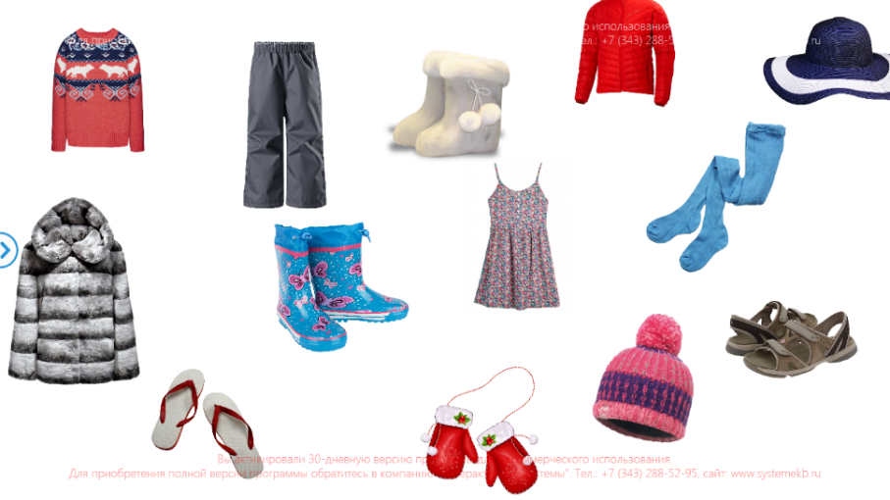
Воспитатель: Ну, вот мы и оделись для осеннего путешествия. Тогда в путь!
Раз – два – три – четыре – пять –
В лес отправимся гулять. (Обычная ходьба)
По извилистым тропинкам потихоньку мы пойдем. (Ходьба "змейкой”).
Может быть, и под листочком
И грибочек мы найдем. (Наклоны вперед)
На носочки дети встали, по дорожкам побежали. (Бег на носках)
И на каблучках пойдем, (Ходьба на пятках).
Через лужи перейдем. (Перешагивание).
Вот пришли в осенний лес,
Ждет нас много здесь чудес! (Хлопают в ладоши)
Включается музыка природы. На интерактивной панели изображение осеннего леса.
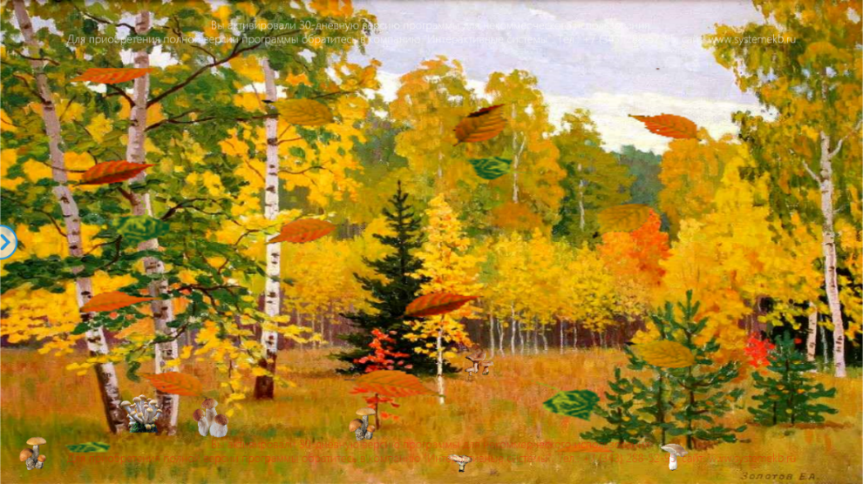
Воспитатель: Ребята, вот мы и пришли в осенний лес. Посмотрите, как красиво, в осеннем лесу. Вам здесь нравится? Давайте вдохнем свежий воздух, глубоко вдыхаем.
На интерактивной панели появляется изображение диких животных в осеннем лесу.
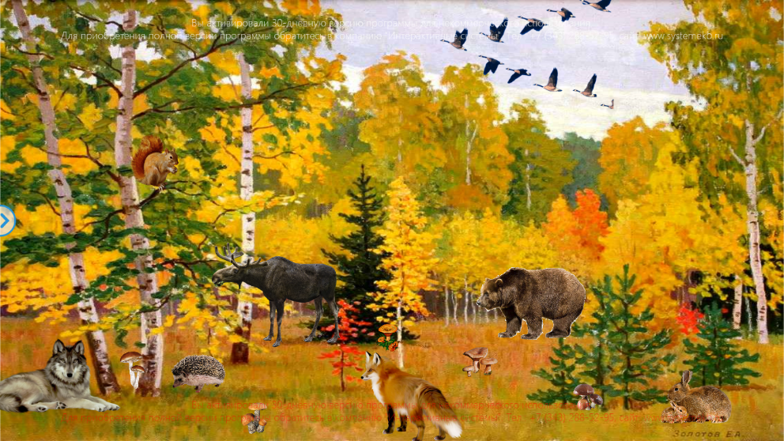
Воспитатель: Посмотрите налево. Что вы видите в осеннем лесу? (грибы, деревья). А сейчас посмотрите, ребята, направо. Что здесь вы видите? А кто сидит на дереве? Кто под деревом? Кто между елками? Какие это животные? Почему их называют дикими?
Воспитатель: Ребята, ветер все раскидал по лесу и животные не могут найти себе еду. Давайте поможем им. Найдите, кто что ест и накормите животных.
Проводиться дидактическая игра «Кто что ест».
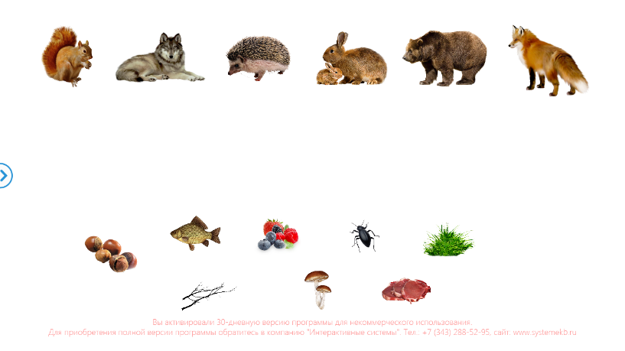
Воспитатель: Чем питается медведь? Белка? Лиса? Ёж?
Воспитатель: Молодцы! Навели порядок!
Включается звук дождя. Появляется изображение дождя.
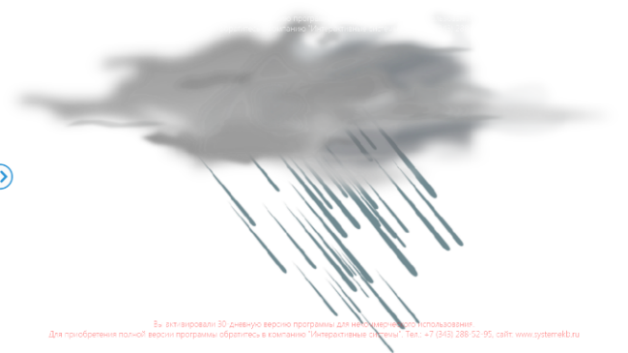
Воспитатель: Ой, ребята, слышите! Дождь начинается! Хорошо, что я зонтик захватила! Быстрее бегите все под зонтик!
Проводится музыкальная игра «Дождик».
На интерактивной панели появляется изображение грибов в лесу.
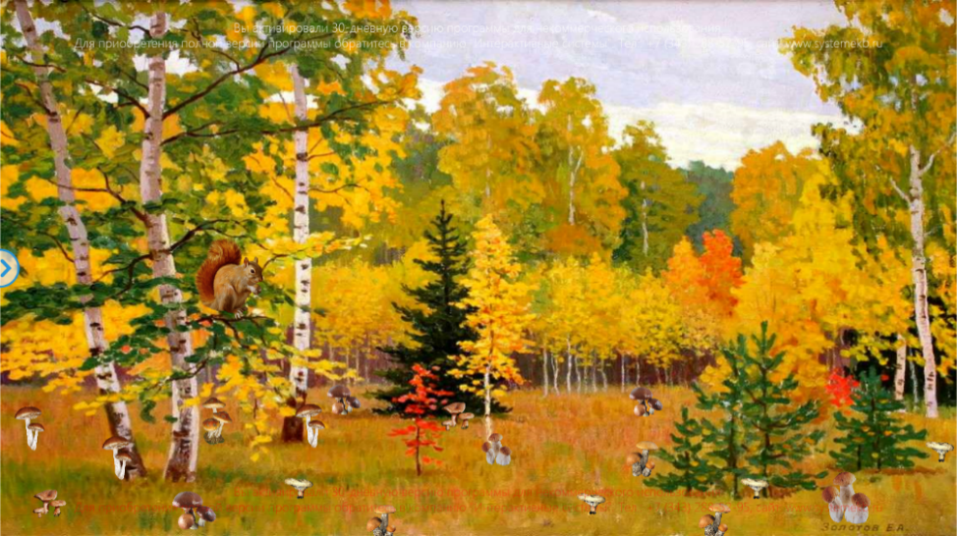
Воспитатель: Дождь закончился! А после дождя сколько в лесу грибов!
Замечают на дереве белку.
Воспитатель: Кто это сидит на дереве?
Дети: Белка.
На интерактивной панели появляется изображение Белки, включается видеозапись:
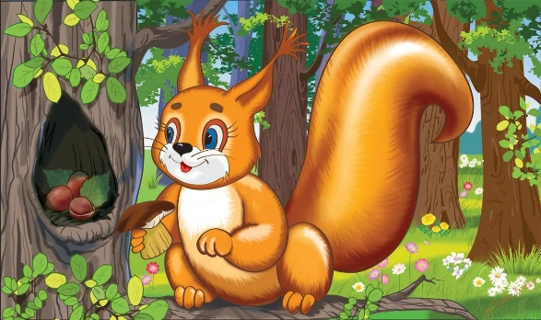
Белочка я заводная,
Скачу устали не зная.
По еловому стволу,
Как по ровному столу.
С ветки на ветку
Тороплюсь я к деткам.
Ничего не успеваю!
Как грибов насобираю?
Воспитатель: Ты, белочка, не переживай! Наши ребята тебе помогут!
Воспитатель: Белочка передала нам корзинки. В них нужно собрать грибов столько, сколько показывает нам цифра на корзинке. Сколько грибов соберем в эту корзинку? А в эту?
Дети собирают грибы в корзину.
Воспитатель: Сколько грибов в этой корзине? Проверь, Андрей. А в этой корзине грибы посчитает София. Молодцы! И здесь помогли навести порядок!
На интерактивной панели появляется изображение Ёжика, включается видеозапись:

Шел сегодня по тропинке,
Нес листочек я на спинке.
Ветер сильный налетел
Мой листочек улетел.
Вы, ребята, помогите!
Мне листочки соберите.
На интерактивной панели проводится игра «С какого дерева листок?»
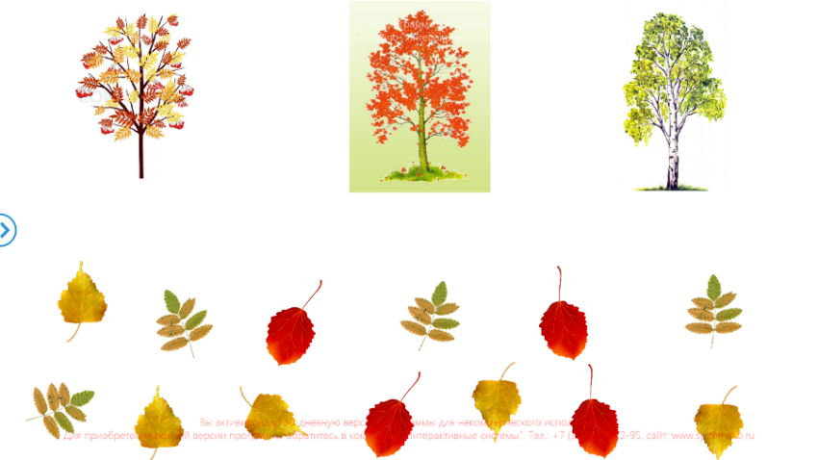
Воспитатель: Ребята, вы такие молодцы! Помогли ёжику собрать листочки.
Воспитатель: Ребята в лесу очень хорошо, красиво, но нам пора возвращаться в детский сад.
На интерактивной панели появляется видеозапись Королевы Осени:
Ребята, вы такие молодцы! Помогли мне и моим зверятам навести порядок в лесу. Мы очень благодарны вам! До свидания, дети!
Дети: До свидания, Королева Осени!
Воспитатель: Ребята, а мы с вами отправляемся в детский сад.
Вот и мы вернулись в свой любимый детский сад! (Дети садятся на свои стульчики).
Воспитатель: Ой, дети, посмотрите сюда (на столе корзинка с яблоками). Это Королева Осени нам оставила. Сколько здесь яблок! На всех хватит!
Ребята, вам понравилось сегодняшнее путешествие в осенний лес?
Дети делятся впечатлениями.

ПРИЛОЖЕНИЕ 5
Конспект НОД по познавательному развитию «В гости к бабушке»
(для родителей)
Цель: Формировать у детей элементарные математические представления.
Задачи:
1. Учить различать и называть следующие геометрические фигуры: квадрат, круг, треугольник, прямоугольник; формировать умение группировать их по цвету, величине.
2.Закреплять знание цифр, упражнять в порядковом счете в пределах 5.
3. Систематизировать знания детей об домашних животных, об овощах и фруктах.
4.Развивать наблюдательность, внимательность, память, речь.
Оборудование: интерактивная панель, геометрические вкладыши.
Ход занятия:
Воспитатель (Бабушка):
С добрым утром, ребятишки:
И девчонки, и мальчишки!
К детям бабушка пришла
И добра, и весела.
В гости вас к себе зову,
Чаем сладким угощу.
Далеко мой дом стоит,
Дорогие мои дети,
Чтоб добраться до него,
Мы на поезде поедем.
Скорее, торопитесь,
В вагончики садитесь,
Время приближается,
Поезд отправляется.
Ребята, чтобы нас посадили на поезд, что нам нужен билет. У вас в руках билеты (геометрические фигуры). Вам нужно сесть в тот вагончик, который указан в билете. Ваш билет (геометрическая фигура) должен подойти по форме. (На столах лежат вкладыши, дети подходят, проверяют: подходит ли их геометрическая фигура.)

Бабушка: Ты правильно нашел свой вагон? Какая фигура на твоем билете? А как называется твоя фигура?
Ну, что, поезд отправляется! (Запись «Звук поезда»).
(На интерактивной панели появляется изображение деревни).
Наш поезд подъезжает. Выходим аккуратно, не толкаемся!
На той улице мой дом
Я живу, старушка в нем,
Чтобы к дому подойти
Надо нам его найти.
Д/и «Найди дом» (порядковый счет)

1 2 3 4 5
Бабушка: Ребята, помогите найти мне мой дом. Мой дом третий по счету.
А где второй дом? Четвертый? Этот дом, который по счету?
Спасибо, ребята! Проходите ко мне во двор. Сейчас посмотрим, кто же живет у бабушки.
Д/и «Кто живет у бабушки» (Запись «Звуки домашних животных», на интерактивной панели изображение домашних животных)
Бабушка: Как можно назвать всех этих животных? (Домашние). Почему их так называют? Пока меня не было дома, все животные разбежались. Детеныши потеряли своих мам. Помогите им!
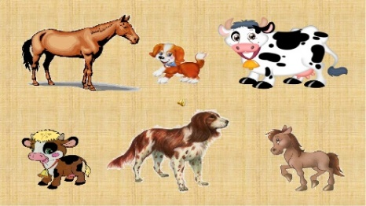
Бабушка: У коровы кто детеныш? А у лошади? А это чей детеныш? (У коровы- теленок, у лошади- жеребенок, у собаки- щенок).
Бабушка: Посмотрите-ка, ребята! Это моя кошка Мурка сидит смотрит в окошко. (На интерактивной панели изображение кошки в окошке).


Физминутка: Вот окошко распахнулось (руки в стороны)
Вышла кошка на карниз. (имитация грациозной походки кошки)
Посмотрела кошка наверх, (запрокинуть голову, посмотреть вверх)
Посмотрела кошка вниз. (опустить голову, посмотреть вниз)
Вот налево повернулась, (повернуть голову налево)
Проводила взглядом мух. (повернуть голову направо)
Потянулась, улыбнулась (соответствующие движения и мимика)
И уселась на карниз.
Бабушка: Снова в доме кот проказил,
По полкам в комнате он лазил.
Столько дел наворотил,
Шкатулку с пуговицами уронил.
Вы, внучата, помогите,
Все как надо соберите.
Д/ и «Собери пуговицы» (на интерактивной панели).
Бабушка: Какие у меня помощники! Молодцы, мои ребятки!
Бабушка: Старенькая я стала! Ничего не успеваю! Вот и урожай еще не собрала!
Все поспело, все созрело —
Добрый нынче урожай.
Здесь для всех найдется дело,
Не ленись да собирай!
Д/и «Овощи и фрукты» (На интерактивной панели)




Бабушка: Ребята, в одну корзинку соберите фрукты, а в другую овощи. Теперь у меня все в порядке! Овощи и фрукты собраны. Из фруктов сварим мы компот.
Пальчиковая игра «Мы компот варили»
Мы компот варили, (Дети разводят руки ладонями вверх).
Яблоки помыли, (Имитируют движения).
Вишню просушили, (Разворачивают ладони вверх, «играют» пальцами).
В банки разложили, (Хлопают в ладоши).
Водичкой заливали, (Вертят кулаками).
Сахарочком посыпали. (Складывают пальцы в щепоть).
Крышкой накрывали, (Соединяют ладони).
Ключом закрывали. (Поворачивают соединенными ладонями)
Вот теперь компота хватит на всю зиму. Будет чем внучат угощать!
Бабушка: Ребята, какие же вы молодцы! А вам понравилось у меня в гостях? А что больше всего понравилось? Где живет бабушка? Как вы бабушке помогли? Славные у меня внучата-ребята! Приезжайте ко мне еще в гости!

